Catequesis 090719

CICLO B
Domingo 16 de Tiempo ordinario

Venid y descansad



Se hace recuerdo en esta jornada dominical de la misión que Jesús realiza con sus seguidores y con todos los hombres. El pastor bueno que conoce y cuida a sus ovejas.

Primera lectura. Jeremías 23- 1-6

Por eso se elige una lectura del Profeta Jeremías en que se recuerda la posible existencia de pastores malos que abandonan a las ovejas y no se preocupan de que los enemigos no destrocen el rebaño.

¡Ay de los pastores que pierden y dispersan el rebaño de mi pastizal! –es oráculo del Señor –.
Por eso, así habla el Señor, Dios de Israel, contra los pastores que apacientan a mi pueblo: ustedes han dispersado mis ovejas, las han expulsado y no se han ocupado de ellas. Yo, en cambio, voy a ocuparme de ustedes, para castigar sus malas acciones –oráculo del Señor –.
Yo mismo reuniré el resto de mis ovejas, de todos los países adonde las había expulsado, y las haré volver a sus praderas, donde serán fecundas y se multiplicarán.
Yo suscitaré para ellas pastores que las apacentarán; y ya no temerán ni se espantarán, y no se echará de menos a ninguna –es el oráculo del Señor – .
Llegarán los días –es oráculo del Señor – en que suscitaré para David un germen justo; reinará como rey y será prudente, practicará la justicia y el derecho en el país.
En sus días, Judá estará a salvo e Israel habitará seguro. Y se lo llamará con este nombre: "El Señor es nuestra justicia".

Segunda lectura. Efesios 2. 13-18

San Pablo recuerda a los Efesios que Jesús está vivo y está cercano. Que es el Señor es el que protege y el que ilumina a sus seguidores.

“Hermanos: Ahora, en Cristo Jesús, vosotros, los que en otro tiempo estabais lejos, habéis llegado a estar cerca por la sangre de Cristo.
Porque él es nuestra paz: el que de los dos pueblos hizo uno, derribando el muro que los separaba, la enemistad, anulando en su carne la Ley de los mandamientos con sus preceptos, para crear en sí mismo, de los dos, un solo Hombre Nuevo, haciendo la paz, y reconciliar con Dios a ambos en un solo Cuerpo, por medio de la cruz, dando en sí mismo muerte a la enemistad.
Vino a anunciar la paz: paz a vosotros que estabais lejos, y paz a los que estaban cerca. Pues por él, unos y otros tenemos libre acceso al Padre en un mismo Espíritu.”

Tercera lectura. Marcos 6. 30-34

Los Apóstoles se reunieron para descansar con Jesús y le dieron cuenta de sus peregrinaciones y de los frutos obtenidos en sus correrías apostólicas.

“En aquel tiempo, los Apóstoles se reunieron con Jesús y le contaron todo lo que habían hecho y enseñado.
Él les dijo: "Venid vosotros solos a un lugar tranquilo para descansar un poco". Porque era tanta la gente que iba y venía, que no tenían tiempo ni para comer.
Entonces se fueron solos en la barca a un lugar desierto.
Al verlos partir, muchos los reconocieron. Y de todas las ciudades acudieron por tierra a aquel lugar y llegaron antes que ellos.
Al desembarcar, Jesús vio una gran muchedumbre y se compadeció de ella, porque eran como ovejas sin pastor, y estuvo enseñándoles largo reto.

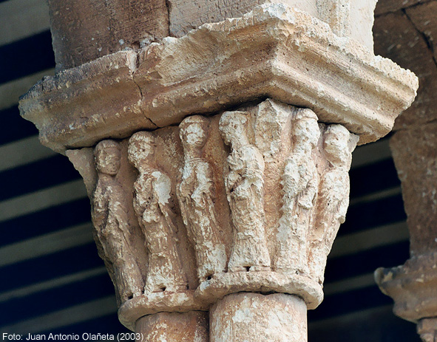

COMENTARIO

El episodio que narra el Evangelio resalta, por una parte, la situación en que pueden encontrarse todos los que se dedican al apostolado: cansancio por el esfuerzo, desánimo por los resultados, desconcierto por lo proyectos que son fáciles de perfilar pero más difíciles de realizar. Jesús sabe lo que hay en el corazón y en la mente de los hombres y también de aquellos discípulos que regresaban de la misión. Y les decía “Venid y descansad un poco”.

Estaban cansados – diríamos, coloquialmente hablando - , cansados de tanto trabajar, de ir de un lado a otro. No cansados anímicamente, sino cansados físicamente. Desde aquí podemos entender que el Señor también nos exhorta de manera sencilla a recordar la tarea y la misión que tenemos todo cristiano de anunciar el Evangelio. Pero no dice que debemos hacerlo de forma humana, de quien lo hace de manera continua y de modo familiar. Son buenas las campañas fogosas que sirven para anunciar el Reino de Dios. Pero es mejor la callada y sencilla tarea cotidiana que va llevando el mensaje evangélico día a dia, hora a hora, a todos aquellos que nos rodean.

Porque nuestro mundo, los hombres de nuestro tiempo, necesitan escuchar la Palabra de Dios. Pero sobre todo necesitan ver testigos que la viven y la convierte en estilo de vida. Es importante recuperar la vida, recuperar el amor, recuperar la paz y la serenidad en la vida tranquila de quien hace del amor un lenguaje continuo de gestos y no lo reduce a una proclama pasajera de adhesión o de admiración

Muchas personas buscan, están en una actitud de búsqueda, pero siguen caminos errados porque lo hacen a través de las ofertas que hace la sociedad, y no encuentran aquello que buscan. En otras circunstancias, otros desalentados, desanimados, ya no buscan, ya han dejado de buscar y simplemente se han acomodado en el tiempo presente viviendo o sobreviviendo más bien. Es decir se entregan a la rutina, se dejan llevar de la corriente de la vida. Hasta son capaces de hacer actos de culto, plegarias, eucaristías, incluso obras de caridad sin otra motivación de la tendencia a repetir lo que muchas veces antes han hecho.

La fe cristiana necesita periodos de renovación, cambios de estilo y de lenguaje. La Iglesia no da la pauta con el cambio de estilo en cada parte del año: quiere alegría de Navidad, pero que la Navidad no dure todo el año. Quiere tiempos de esperanza en el Adviento o de penitencia en la Cuaresma, pero no todo el año debe ser esperar o mortificarse. Quiere alegrías pascuales, pero no todo el año está cantando aleluyas.

+ + + + +

El Señor nos invita a descansar, por que antes nos envió a trabajar. Quiere serenidad, pero también quiere esfuerzos ocasionales, sinceros, intensos y abiertos a la vida.

Hoy urge actualizar la tarea evangelizadora de todos los aman al Señor. Hay mucha gente indiferente que está esperando una invitación a revivir su fe lánguida. Es importante la labor de los sacerdotes y de los religiosos. Pero no menos importante es la tarea de los laicos en la vida cotidiana. La tarea evangelizadora en el seno del propio hogar, en medio del barrio en que se vive, en la fábrica o en el taller, en el campo de labranza o en el mercado. Allá donde cada uno se encuentra en cada momento es donde Jesús quiere que hagamos gala de llevar vida de solidaridad, de justicia y de fidelidad a la conciencia.

En el seno de la propia familia la tarea es urgente y la más importante. Pero no lo es menos en el trabajo de la escuela, en la solidaridad con la parroquia, en la vecindad y ante las necesidades urgentes que pueden padecer algunos de los que encontramos por la calle.

Necesitamos tener, como Jesús y los discípulos, el coraje del Evangelio para anunciarlo, para llevar esa Palabra de salvación y de vida hasta a donde nos sea posible alcanzar, por el bien de ellos y también por el nuestro. Porque, cuando la Palabra de Dios se comparte, se enraíza más fuertemente en nuestro corazón y, si está más enraizada, también dará más frutos en nuestra vida y en la vida de los demás.

Es importante que no nos cansemos de anunciar el Evangelio, que llegue el final del día y podamos decirle al Señor aquello que decía Jesús: «He hecho lo que se me ha mandado» (Lc. 17, 10). Entonces comprobaremos que nuestro corazón es más ancho y dilatado y que nuestra vida tiene un mayor sentido.

Además, el Evangelio nos permite observar a los habitantes del lugar al que somos enviados. Y los somos a todo el mundo, a todas las naciones de la tierra. Ello significa que debemos saber adaptarnos con amor y con habilidad. Es interesante observar que mucha gente les siguió una vez que quisieron irse a descansar y Jesús tuvo compasión de los que querían escuchar su palabra y ser testigos de sus obras.

El evangelistas da la causa de esta compasión de Jesús. Es que ellos “andaban como ovejas sin pastor, buscando alguien que alimentara y diera sentido a sus vidas”. En nuestro tiempo acontece algo parecido. También hay mucha gente que desearía encontrar a un Jesús liberador, que dé sentido a su vida y de respuestas a sus interrogantes vitales.

Nosotros también hemos de ir corriendo al encuentro de Jesús, porque es El, es la relación con El, la amistad con Dios y la unión con El, su enseñanza, su Palabra la que va a darnos razón y punto de nuestra fe, de nuestro amor y de nuestra esperanza.

A veces tenemos la sensación de saberlo todo y que ya no existe nada nuevo en la Palabra de Dios para nosotros. Comenzamos a leer un fragmento del Evangelio... ya conocemos el final.
Lo hemos oído en la Eucaristía una y otra vez, lo hemos oído en homilías, comentado una y otra vez y lo hemos leído comentado en múltiples lecturas. Pero, en realidad, no sabemos todavía casi nada.

Es verdad que conocemos la Palabra del Señor, la hemos leído varias veces, la hemos escuchado otras varias, pero cada vez que la leamos, cada vez que nos disponemos a escucharla, cada vez que vamos a buscarla, con hambre, con deseo, como estas personas de las que nos habla el Evangelio, descubriremos ese algo nuevo, esa vida nueva que se nos da más allá de las palabras y a través de ellas. Una persona puede repetirle a otra cincuenta mil veces: Te quiero; pero cada vez que lo dice, le dice algo más que las meras palabras. Y aquél que lo escucha, escucha algo más que las mismas palabras.

Así nos ocurre a nosotros con la Palabra del Señor. Si como estas personas fuéramos corriendo a buscarlo, con hambre, sabiendo que El es nuestra esperanza, sabiendo que en El se encuentra la respuesta de nuestra vida, sabiendo que El es todo para nosotros...

+ + + + +

Ocurre que a veces vamos cansados y no abrimos el corazón. Vamos a oir la Palabra, no a escucharla. A veces nos ocurre que caemos en la tentación de la rutina y cuando comenzamos a leer el Evangelio, ya sabemos de qué va, y ya no escuchamos, ya no estamos abiertos a lo que la Palabra de Dios, lo que el corazón de Dios, quiere entregarnos en ese día, en ese momento.

Por eso decía el Señor que el Reino de los cielos es de los niños, de los que se hacen como niños. Sólo ellos son capaces de decirle que sí y de aceptar con ingenua docilidad lo que dice el maestro. Son capaces de decirle al Señor: Otra vez, Señor, vuelve a decirme las mismas cosas. Volver a leer la Palabra del Señor y de decirle de nuevo al Señor: Otra vez, Señor. Es la mejor disposición para entender los misterio de Jesús. Porque abren el corazón, abren todas las ventanas de su ser para acoger lo que el Señor le dice.

Es verdad que al final también podríamos repetir la Palabra de Dios casi literalmente. Pero también en esa actitud la Palabra del Señor pasará a nuestro corazón como un gran tesoro y nos dará vida en abundancia.

El Señor nos urge a nosotros que creemos en Jesús, que lo hemos descubierto, a nosotros de cuya vida forma parte el Señor consciente y voluntariamente, y lo hemos dejado acceder a nuestro corazón y que hemos decidido caminarlo con El, a nosotros el Señor nos llama, a tener esa pasión por la Palabra de Dios, esa pasión por Dios, ese amor apasionado por Dios, que nos lleve a convivir con El, a aprender de El, a poner en práctica su Palabra, y a hacer presente nuestra visión del mundo.

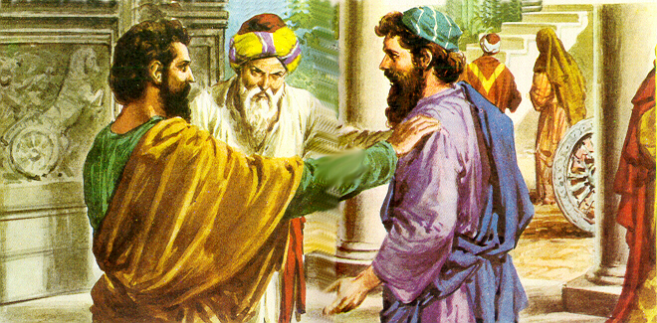

Catequesis modélica

- Experiencia

Se puede dramatizar una conversación con Jesús. Uno de los niños se pone un turbante en la cabeza y se viste con algún paño que le cubra todo el cuerpo. Después de leer el texto del Evangelio, simula que se encuentra con los demás compañeros, que hacen de apóstoles y que narran a Jesús lo que les ha pasado en su viaje por las ciudades de las cercanías donde fueron para anunciar la palabra de Dios.

2. Reflexión

Después de escuchar las cosas que dicen los catequizandos o los alumnos el educador va precisando las cosas, limando las exageraciones y centrando las diversas sentencias.
Dejar claro que Jesús quiso preparar a los Apóstoles pora cuando él se fuera. Las consignas que les deba valdrían a sus seguidores para todos los siglos posteriores.

- Acción

Buscar cada uno una frase dicha por Jesús y recogida del Evangelio. Elegir la que más vaya y se refleje las frases que se escriben en el Evangelio de esta jornada. Que sea un consejo para hacer el bien, para enseñar a otros, para ayudar y para hacer buenos cristianos a los que la escuchen con interés
Se pueden lograr varias frases por persona, pero una de ellas hay que escribirla con letra grande en una hoja de papel.

4. Participación

Después , con la hoija escrita en papel, se compone un programa de acción apostólica. Se discute cual puede ser la primera, la segunda, la tercera, la ultima. Y cada escolar o catequizando se va poniendo de pie , alrededor. Al fin cada uno pronuncia en alta voz y sin parar el “MENSAJE PARA LOS APOSTOLES”, frase que el profesor o catequista puede tener escrita y oculta en mejor papel y con cierto arte.
Así se hace una plan de vida apostólica que algún día recordarán los niños por haber sido protagonistas en su redacción.

5. Interiorización

Será muy bonito que para terminar cada uno, antes de sentarse, convierte la frase en una plegaria. Empieza el profesor o catequista: Señor Jesús. Acogemos y te prometemos cumplir este programa apostólica que hemos preparado. Y cada uno va añadiendo la frase hecha en forma de oración y en plural. Te pedimos… Te prometemos ..

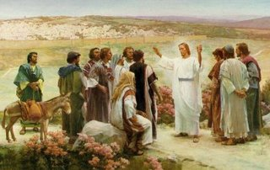

Ejercicios catequísticos

Para pequeños

Dibujar y colorear este gráfico. Inventar lo que Jesús le está diciendo a cualquier discípulo que habla, en el grupo de figuras. Puede ser pregunta, sugerencia, afirmación, consejo…

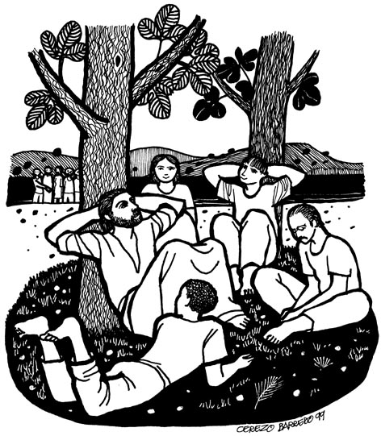 También puede ser 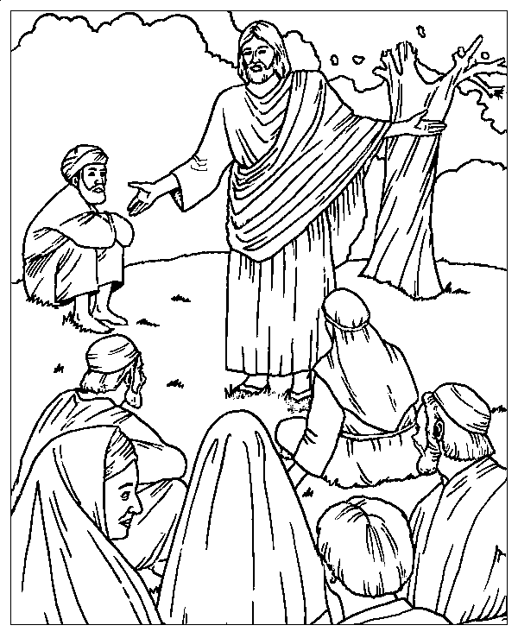

Para medianos

Preparar una arenga o una homilía para decirla en una aldea a la que uno llega enviado por Jesús. El alumno o catequizando tiene que pensar qué dice, a quién lo dice, cuándo lo dice, cómo lo dice.
Si acaso, parece duro el que un escolar diga una arenga, se puede hacer por grupos de tres… Preparan previamente lo que van a decir y luego lo dicen. Los demás hacen de jueces sobre la forma y sobre el fondo… y ofrecen una calificación sobre cada grupo o persona que interviene en el encuentro.
Para mayores

Los escolares puede analizar algunos fragmentos evangélicos por grupos. Se juntan de tres en tres y, con el texto del Evangelio, se buscan ocasiones o fragmentos en que Jesús habla directamente a los Apóstoles y les ofrece consejos o consignas. Eligen el mejor fragmento. Lo disponen para exponerlo ante los demás compañeros.
Es interesante hacerlo en forma de con curso: se trata de dilucidar cuál es el mejor hallazgo poniendo como destinatarios chicos jóvenes que quieren colaborar con Jesús en el conocimiento del Evangelio por parte de todo el mundo

Vocabulario. Predicación. Anuncio. Misión. Mensaje. Servicio. Vocación. Iluminación. Inspiración. Llamamiento. Don. Embajada. Disposición. Lenguaje. Comunicación.

Libros
Comunidades para evangelizar. Fernando Gonzalo-Bilbao. Madrid. PPC 2007
El ecumenismo hoy. Jesús Lasanta. Madrid., Nueva Utopía. 2001
El crucificado resucitado: resurrección de Jesús y fe de los discípulos. Franco Giuliano Brambilla. Salamanca. Sígueme. 2003
De Jesús al cristianismo. El Nuevo Testamento y la fe cristiana. Michael White. 2007
Vivir en la fe la comunión con Jesús. Klemens Stock. Madrid. Ed. Carmelitanas 2005
